Estudo do Meio

Aspectos físicos do meio local

Rio- Curso de água doce e permanente que nascem nas montanhas.

Nascente- Lugar onde nasce o rio

Foz- Onde o rio desagua, isto é, onde as águas do rio entram no mar, num lago ou em outro rio.

Leito- Terrenos por onde o rio corre.

Margens- Terrenos situados dos dois lados do rio. Se te virares de costas para a nascente, tens à tua direita a margem direita e à tua esquerda a margem esquerda.

Montanha- Elevação natural e considerável do solo; monte muito alto e extenso.

Cume- Ponto mais alto da montanha.

Sopé- É a base da montanha.

Encosta- É a parte compreendida entre o sopé e o cume.

Vale- Pequena planície entre duas montanhas ou colinas.

Planalto- Terreno plano a grande altitude.

Planície- Terreno sem relevos, a baixa altitude.

Mar- Grande extensão de água salgada.

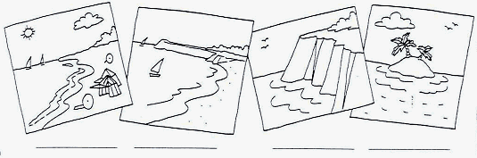

Ilha- É uma porção de terra rodeada de água por todos os lados.

Arquipélago- É um conjunto de ilhas próximas umas das outras.

Baía- É uma pequena reentrância do mar. É ali que os pescadores recolhem os seus barcos.

Enseada- Pequena baía
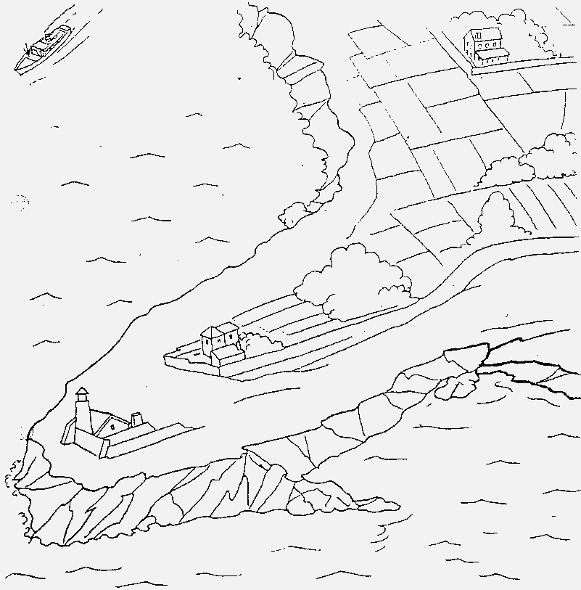
Cabo- É a terra que entra pelo mar.

Promontório- É um cabo muito rochoso, escarpado, caindo abruptamente sobre as águas. Foi ali que os antigos colocaram o farol para avisar os barcos dos perigos da costa.

Praia- orla de terra, geralmente coberta de areia, banhada pelo mar.

Arriba ou falésia- Rochas altas e íngremes à beira-mar.

Estuário- Alargamento de um rio junto à foz.

Ria- quando as águas do rio entram no mar por diferentes braços, geralmente navegáveis.

